**上海大学 计算机学院**

**《计算机组成原理实验》报告二**

**姓名 学号**

**时间 机位 指导教师**

**实验名称: 运算器实验**

**一、实验目的**

1. 学习数据处理部件的工作方式控制。

2. 学习机器语言程序的运行过程。

**二、实验原理**

1. 数据处理单元

数字计算机中数据处理单元有算术运算器、逻辑运算器和移位寄存器三部分，任何复杂的数据变换都是通过这三类运算的有序执行来完成。再考虑到数据的输入和输出，所以，任何实际操作都要依靠顺序执行一个微命令序列来完成，这种微命令序列就是微程序。

实验箱上的算术运算器和逻辑运算器用一片CPLD（LC4526V-100）来实现。它的功能由引脚插孔S0、S1、S2的编码来选择，见运算器选择表。它还产生运算器的状态标志RCy。其输出直接D、L和R寄存器。

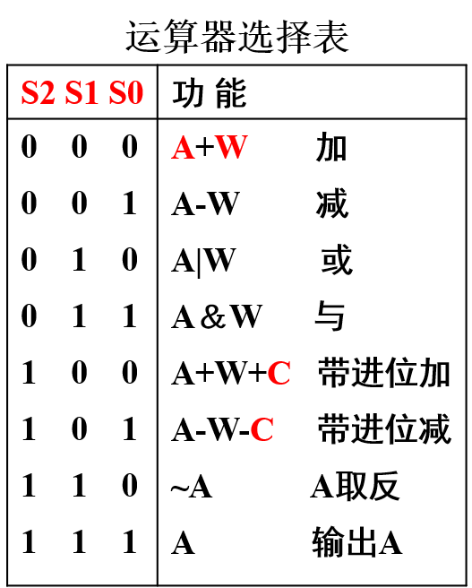

2. 向DBUS输出数据的寄存器

实验箱上可以向DBUS输出数据的寄存器有：直通门D、左移门L、右移门R、程序计数器PC、中断向量寄存器IA、外部输入寄存器IN和堆栈寄存器ST。 它们由138译码器的输入信号X2，X1，X0的编码来选择。见下方的输出寄存器选择表。

3. 直通门D原理图 和 计算结果为0的检测原理图

直通门由锁存器245构成。零状态检测电路由8输入或非门组成。

4. 右移门原理图

右移门由锁存器245构成。

当CN=1时，Cy 移入DBUS0

当CN=0时， 0 移入DBUS0

**三、实验内容**

**1．计算07H+6AH后左移一位的值送OUT输出**

1. 实验步骤

实验箱没有一条微命令能完成这个操作任务。所以要考虑一个微命令序列——微程序来完成任务。故先把任务分解成有微命令对应的基本操作，并有序排列这些基本操作。

选择基本操作：由背景知识1，可以选用“A+W”微命令；这要求先把值07H送入寄存器A，值6AH送入寄存器W；根据题意，要求对运算结果左移一位再输出，所以左移门L中保存的值是计算结果；把左移门L的值送OUT寄存器输出。

对上述基本操作的执行顺序进行梳理：① 07H送入A寄存器。② 6AH送入W寄存器。 ③ A+W。④左移门L的值送入OUT。

第二步、接线：①关闭电源。②用8位扁平线把J1和J2连接。③用不同颜色的导线分别按下表连接。④K15～K0置成1，k23~k16置成0。⑤检查所有连线和电键位置，确信无误。

|  |  |  |  |  |  |  |  |  |  |
| --- | --- | --- | --- | --- | --- | --- | --- | --- | --- |
| 控制电键 | K15 | K13 | K10 | K9 | K8 | K5 | K2 | K1 | K0 |
| 被控对象 | AEN | WEN | X2 | X1 | X0 | OUTEN | S2 | S1 | S0 |

设置实验箱进入手动模式。

07H送入寄存器A。x2x1x0(k10k9k8)=000，AEN(k15)=0， k23-k16=07H=0000 0111，按下STEP键数值打入A寄存器，将AEN(k15)=1；

6AH送入寄存器W。方法同上。x2x1x0(k10k9k8)=000，6AH= 0110 1010，WEN(k13)先置0，按下STEP后置1；

计算A+W：按“运算器选择表”置：k2k1k0=000，按下STEP；

左移门L的内容送OUT寄存器。按“输出寄存器选择表”置：x2x1x0(k10k9k8)＝110，OUTEN(k5)=0，按下STEP键，之后OUTEN(k5)=1。

1. 实验现象

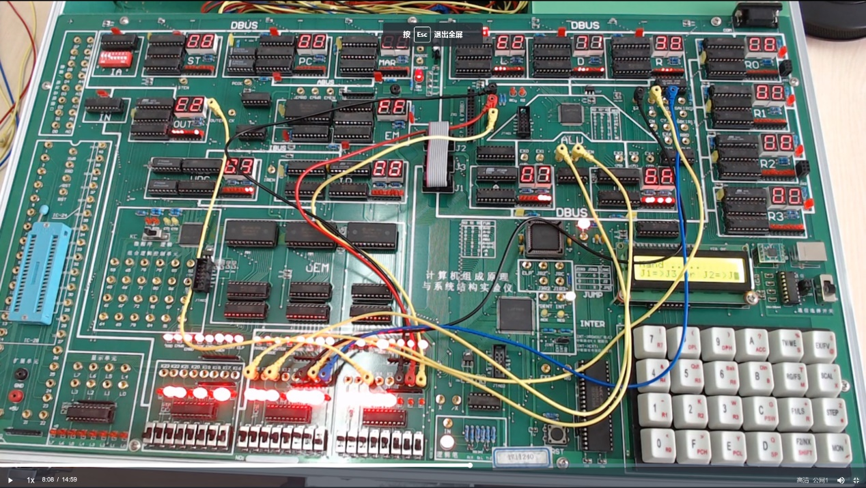

1. 数据记录、分析与处理

按下STEP后，对应的A、W与OUT黄灯、L红灯会根据操作步骤亮起。

A为07H，W为6AH，D为71H，L为E2H，最终在OUT寄存器输出E2H。

1. 实验结论

复杂命令可以通过有序执行一串简单命令来完成。如实验中用一系列指令完成07H+6AH并左移输出这一操作。

**2．把39H取反后同64H相或的值送入R2寄存器**

1. 实验步骤

实验箱没有一条微命令能完成这个操作任务。所以要考虑一个微命令序列——微程序来完成任务。故先把任务分解成有微命令对应的基本操作，并有序排列这些基本操作。

选择基本操作：由背景知识1，可以选用“A+W”微命令；这要求先把值39H送入寄存器A，值64H送入寄存器W；根据题意，要求对运算结果左移一位再输出，所以左移门L中保存的值是计算结果；把直通门D的值送R2寄存器输出。

对上述基本操作的执行顺序进行梳理：① 39H送入A寄存器；② 对A中的值取反；③将取反后的值存回A寄存器；④64H送入W寄存器；⑤ A|W；⑥左移门L的值送入R2。

第二步、接线：①关闭电源。②用8位扁平线把J1和J2连接。③用不同颜色的导线分别按下表连接。④K15～K0置成1，k23~k16置成0。⑤检查所有连线和电键位置，确信无误。

|  |  |  |  |  |  |  |  |  |  |  |  |
| --- | --- | --- | --- | --- | --- | --- | --- | --- | --- | --- | --- |
| 控制电键 | K15 | K13 | K10 | K9 | K8 | K7 | K4 | K3 | K2 | K1 | K0 |
| 被控对象 | AEN | WEN | X2 | X1 | X0 | RWR | SB | SA | S2 | S1 | S0 |

设置实验箱进入手动模式。

39H送入寄存器A。x2x1x0(k10k9k8)=000，AEN(k15)=0， k23-k16=39H=0011 1001，按下STEP键数值打入A寄存器，将AEN(k15)=1；

对A中的39H进行取反，s2s1s0(k2k1k0)=110，按下STEP；

将取反后的数值存回A中，x2x1x0(k10k9k8)=100，AEN(k15)=0，按下STEP键数值打入A寄存器，将AEN(k15)=1。

64H送入寄存器W。方法同上。x2x1x0(k10k9k8)=000，64H= 0110 0100，WEN(k13)先置0，按下STEP后置1；

计算A|W：按“运算器选择表”置：s2s1s0(k2k1k0)=010，按下STEP；

直通门D的内容送R2寄存器。按“输出寄存器选择表”置：x2x1x0(k10k9k8)＝100，SBSA(k4k3)=10，RWR(k7)=0，按下STEP键，之后RWR(k7)=1。

1. 实验现象

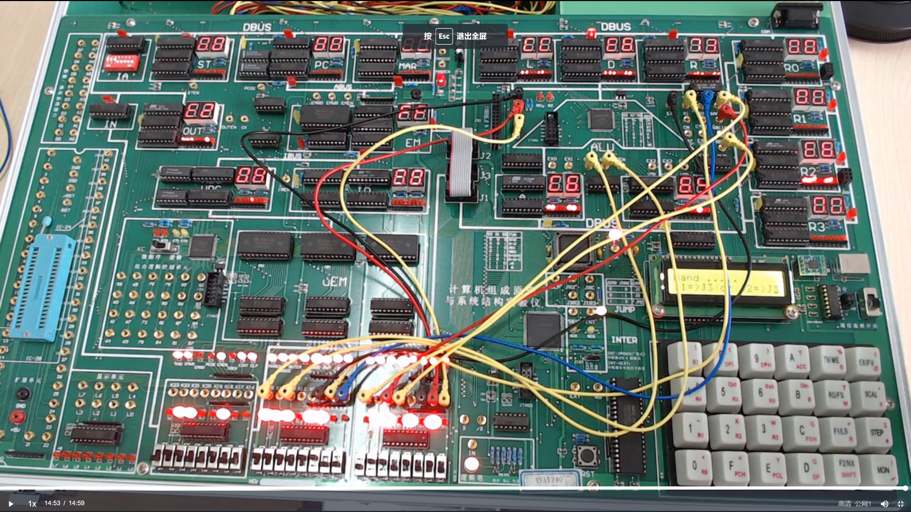

1. 数据记录、分析与处理

按下STEP后，对应的A、W与R2黄灯、D红灯会根据操作步骤亮起。

A先为39H后为C6H，W为64H，D为E6H，最终在OUT寄存器输出E6H。

1. 实验结论

复杂命令可以通过有序执行一串简单命令来完成。如实验中用一系列指令完成39H取反后同64H相或的值送入R2寄存器这一操作。

**四、建议和体会**

复杂命令可以通过有序执行一串简单命令来完成。

命令的顺序很重要，如④⑤操作的顺序不能颠倒。

有些命令相互无关，如操作③和④，它们不仅可以颠倒次序，如果有两个处理器的话，还可以让二者在两个不同的处理器中同时进行——命令级并行，在现代的“多核“计算机中就是这样。

改造控制总线，可能使多步操作合成一步。例如用到控制总线x2x1x0=000；之后用到控制总线s2s1s0＝000，两步用到的控制总线没有重复，于是，可以在前一步发出：x2x1x0 s2s1s0=000 000，则两步顺序操作在一步内完成。这些方法和技术在实际系统中都有应用。

**五、思考题**

如何将R2中的数据送至A寄存器中？

SBSA=10，后将RRD=0，AEN=0，按下STEP后RRD=1，AEN=1即可将R2中的数据送至A寄存器中。